Көкшетау қаласы №6 орта мектеп-лицейі

Cабақ жоспары

Математика

Бөлім: | Менің мектебім
Педагогтің аты-жөні | Казбекова Гульмира Аманжолқызы
Күні: | 12.10.2020
Сынып: 1«Ә» | Қатысушылар саны:12 | Қатыспағандар саны:
Сабақтың тақырыбы | Нүкте.Сызық.Сәуле
Оқу бағдарламасына сәйкес оқыту мақсаттары | 1.3.1.1.Геометриялық фигуралар: нүкте, түзу, қисық, тұйықталған және тұйықталмаған емес сызықтар, сәуле, бұрыш секілді геометриялық фигураларды атайды, оларды бір-бірімен ажыратуды және салуды үйренеді.
Сабақтың мақсаты | Барлық оқушы: геометриялық фигураларды: нүкте, түзу, сәулені атайды және ажырата алады  Көпшілігі: тұйықталмаған емес сызықтар, кесінді, сәуле, бұрыш секілді геометриялық фигураларды ажыратып сала алады.  Кейбірі: Өздігінен тұйықталған және тұйықталмаған сызықтар туралы қорытынды жасап, олардың айырмашылығын түсіндіре алады

Сабақтың барысы
Сабақтың кезеңі/ уақыт | Педагогтің әрекеті | Оқушының әрекеті | Бағалау | Ресурстар
Ұйымдастыру Сабаққа дайындық | Қайырлы күн балалар! Математика сабағына қош келдіңіздер!  Балалар, сендер ғарышқа ұшқыларың келе ме? Олай болса біз бүгін ғарышқа саяхат жасаймыз. Экранға назар аударайық | Тындалым  Айтылым |  | Презентация Ғарыш әлемі суреті
Жаңа сабақ | Оқушылар ұшуға дайындалады.  - Балалар, сендер ғарыштан не көріп тұрсыңдар?  - Түнгі аспанда жұлдыздар қалай көрінеді?  - Олар неге ұқсайды?  -Енді балалар, ғарышқа зымыран ұшып бара жатыр деп елестетіңдер. Ол жолынан адаспай түзу ұшып барады.  -Зымыран ізін қалай кескіндеуге болады?  -Күннен шығып тұрған күн сәулесіне назар аударайық. Ол неге ұқсас? | Тындалым  Айтылым | ҚБ. «Қолпаштау» әдісі бойынша мұғалімнің мадақтауы.  «Жарайсыңдар!», «өте жақсы!», «керемет!» | Презентация
Жаңа сабақты түсіндіру | Балалар ойланып көріңдерші бүгінгі сабағымыздың мақсаты қандай болуы мүмкін?  -Бүгін сабағымыздың мақсаты нүкте, сызық және сәуленің не екенін білетін боламыз, оларды ажыратуды және салуды үйренеміз | Тындалым |  | Презентация
 | Дәптермен жұмыс  Нүкте  (Нүкте –точка- point)  -Жұмыс парақтарыңда нүктелерді бейнелеңдер.  -Нүктелерді қағаз бетіне үшкір ұшталған қарындашпен дұрыс салуға болады.  -Әр жұлдыздың өз атауы болады. Мысалы: Темірқазық, Ақбозат, Есекқырған т.б.  -Біздің нүкте-жұлдыздарымыздың атаулары болуы керек.  -Нүктелерге латынның бас әріптерінің (латын әліпбиінің бас әріптері) көмегімен атау беріледі: А, В, С, D.  -Өз нүктелеріңді белгілеңдер.  Сызық  (Сызық- линия - line )  -Өз парақтарыңа осы іздің суретін салыңдар.Ол үшін бізге қарындаш керек.  -Не салдыңдар?  -Сызық салдық.  -Балалар , сызықтар түзу және қисық,тұйықталмаған және тұйықталған болады екен . Сызықтарды белгілеу үшін латын алфавитының кіші әріптері пайдаланады.  М: Нүкте мен сызықтың ең қарапайым геометриялық фигура болып табылады. Қоршаған ортаны сызықтармен, нүктелер арқылы бейнелеуге болады.  Сәуле  ( Сәуле-луч-ray)  -Күннен туып тұрған күн сәулесіне назар аударайық Математикада бұл сызықтар сәуле деп аталады. Сәуле түзу сызық, оның басталу нүктесі бар, бірақ оның аяқталу нүктесі болмайды.  Бір нүктеден екі сәуле сызсақ, онда бұрыш пайда болады.  (Бұрыш-угол-angle)  Дәптерде сәуле мен бұрыш сызындар | Оқушылар қағазда нүкте, түзу,қисық, тұйықталған, тұйықталмаған сызықтар, сәуле мен бұрыш сызады.  Анықтамаларды үш тілде айтады | ҚБ.геометриялық фигуралар бойынша бағалау  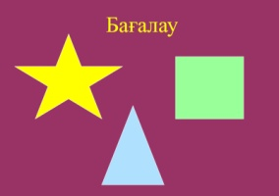 | Презентация  А4 қағаз әр оқушыға арналып қағаз беріледі;
Сергіту сәті | Орнымыздан тұрамыз,  Кесіндіні құрамыз.  Сәуле болып созылып,  Түзу болып тұрамыз.  Нүкте болып қаламыз. | Сергіп қалады | Тамаша!
Деңгейлік тапсырма | «Ойлан, тап» шығармашылық тапсырма  Тапсырманы саралау  Оқушыларға деңгейлеріне қарай 1, 2, 3 деген сандар үйлестіріледі.  Деңгейлік тапсырмалар А-1, В-2, С-3 болып белгіленеді.  - Балалар, мен қазір қай санды атаймын, солар маған келіп қолымдағы тапсырмаларды алады.  А-1 деңгейіне:Берілген сызықтарды түрлі түсті қарындаштармен қоршап алу  Дескриптор:  - Нүктені табады (қызыл түс)  - Сәулені табады (көк түс)  - Бұрышты табады (жасыл түс)  - Сызықтарды табады (сары түс)  В-2 деңгейіне: Түзу, қисық сызықты пайдаланып геометриялық фигураларды салу.  Дескриптор:  - Бір фигура салады  - Екі фигура салады  - Үш фигура салады  С-3 деңгейіне:  Нүкте, сызықтар, бұрыш, сәуле сызықтарын пайдаланып мектепте көріп жүрген заттардың суретін салу, бояу.  Дескриптор:  - Бір заттың суретін салады  - Екі заттың суретін салады  - Үш заттың суретін салады  Саралап қолдау көрсету | Оқушылар берілген тапырмаларды орындайды | ҚБ. «Жүрек» әдісі бойынша бағалау.  Қ.б. критерииі  Жасыл - Барлығын дұрыс орындаса  Сары - Екі қатесі болса  Қызыл - Екі қатеден көп болса | Қима қағаздар, түрлі түсті қарындаштар
 | Оқулықпен жұмыс  «Аспан әлеміне саяхат» әдісі арқылы нұсқау беру,талқылау,зерттеуге,сыни тұрғыдан ойлауға дағдыландыру.  1-тапсырма. Суреттерге мұқият қараңыз,нүкте,сызық,тұйықталған,тұйықталмаған сызықтарды тауып анықта.  2-тапсырма . Берілген күннің көзіндегі фигураларды анықтап атайды | Тындалым  Айтылым | ҚБ. «Қолпаштау» әдісі бойынша мұғалімнің мадақтауы.  «Жарайсыңдар!», «өте жақсы!», «керемет!» | Оқулық
Соңы  Қызықты тапсырма | Оқушыларға түрлі түсті жіптер беріледі. Олар осы жіптерден табиғатты бейнелеп көрсетеді. Табиғаттағы заттар қандай сызықтарға ұқсайтынын айтады.  Дескриптор: Білім алушы  - нүктені анықтайды;  - түзуді анықтайды;  - сәулені анықтайды;  - сызық түрлерін анықтайды. | Оқушылар түрлі-түсті жіптерден табиғаттағы заттарды салады | 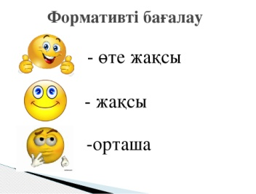
Рефлексия | -Бүгін біз ғарыш әлемін зерттедік.  -Балалар бүгін біз сабағымыздың мақсаты қандай болды?  Мақсатымызғы жеттік пе?  Өздеріңізді «Бағдаршам» түстері арқылы бағалап көріңіз | Айтылым  Геометриялық фигураларын атап шығады, өздерін бағалайды | Бүгінгі сабақта орындаған тапсырмалар бойынша «Бағдаршам» түстері арқылы өзіңді бағала  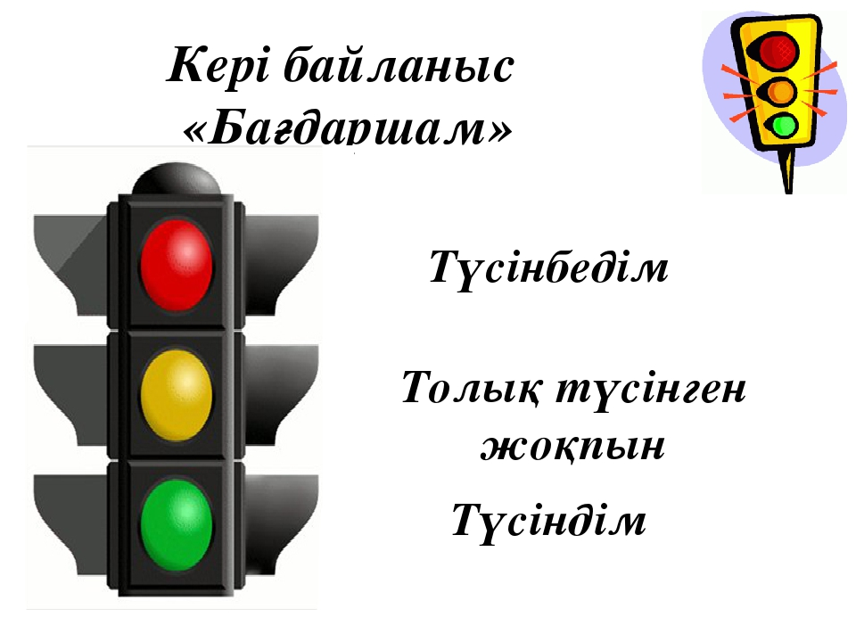 | «Бағдаршам» суреті

